تحضير العلوم والحياة للصف الثامن
الوحدة الثانية
إعداد الأستاذ عبد السلام حبية

الفصل(2) الطاقة الميكانيكية / الطاقة الحركية عدد الحصص (6حصص) الفترة الزمنية 09-16/10/2017
الأهداف | خطوات التنفيذ | التقويم
ان يتعرف الطالبعلى المقصود بالطاقة الحركية. | الطاقة الحركية :  هي شكل من اشكال الطاقة تنتج عن حركة الجسم .  استخدام اسلوب النقاش والحوار | - ما المقصود بالطاقة الحركية ؟
ان يتعرف الطالب على العوامل المؤثرة في الطاقة الحركية . | العوامل المؤثرة في الطاقة الحركية :  - كتلة الجسم .  - سرعة الجسم.  عمل نشاط اثر كتلة الجسم المتحرك على مقدار طاقته الحركية صفحة 48.  عمل نشاط اثر سرعة الجسم المتحرك على طاقته الحركية صفحة 48 .  استخدام اسلوب النقاش والحوار  استخدام محاكاة موقع فيت https://phet.colorado.edu/en/simulation/legacy/energy-skate-park  https://phet.colorado.edu/en/simulation/energy-skate-park-basics | اذكر العوامل المؤثرة في الطاقة الحركية مع التوضيح بمثال ؟
ان يحل الطالب مسائل حسابية على الطاقة الحركية . | 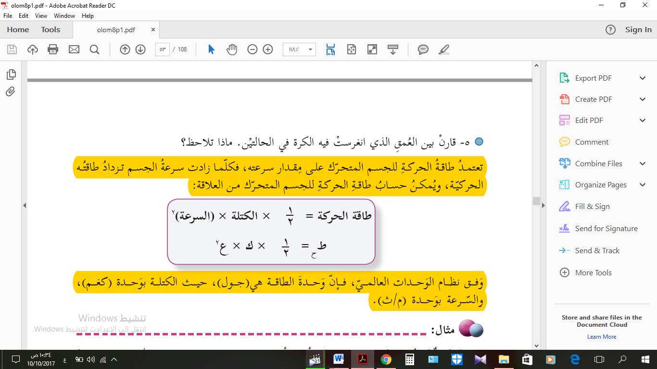استخدام اسلوب النقاش والحوار | - حل سؤال صفحة 49.
التقويم الختامي:
- اعطي امثلة على الطاقة الحركية ؟
- وضح بمثال كيف تؤثر السرعة على الطاقة الحركية ؟
- 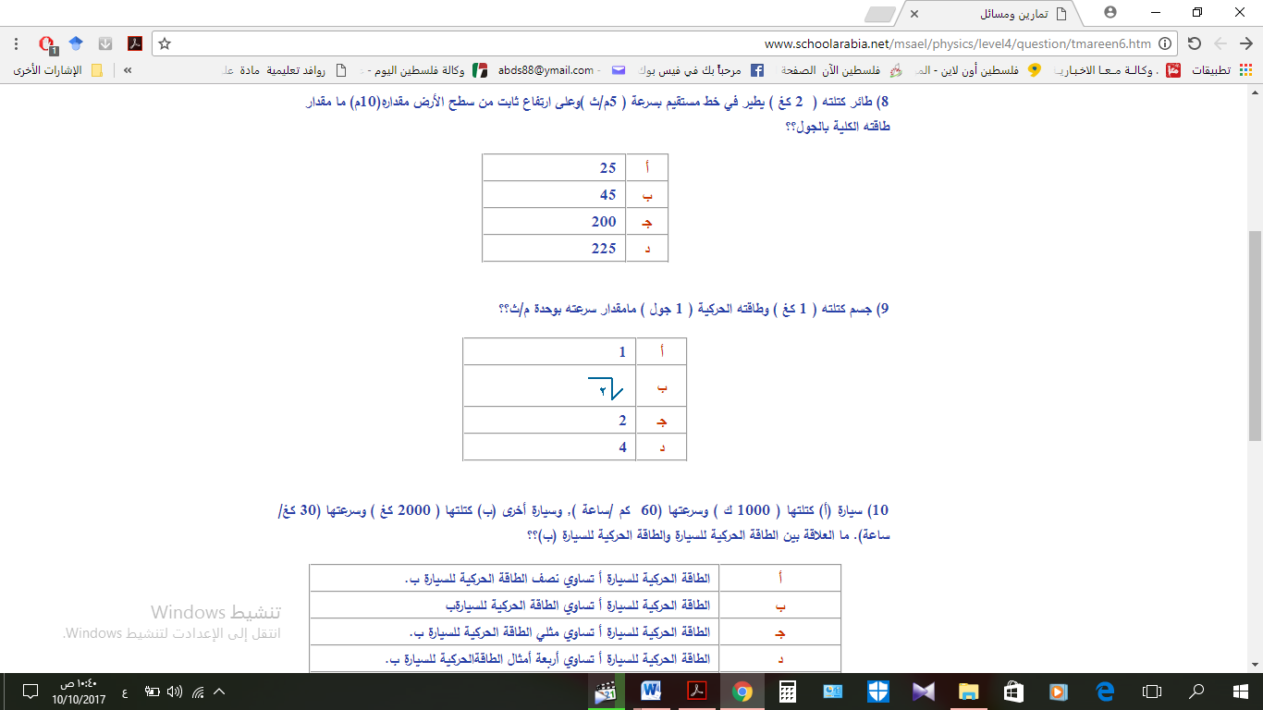

الفصل(2) الطاقة الميكانيكية / طاقة الوضع عدد الحصص (6 حصص) الفترة الزمنية 09-16/10/2017
الأهداف | خطوات التنفيذ | التقويم
ان يتعرف الطالب على المقصود بطاقة الوضع. | الطاقة الحركية:  هي شكل من اشكال الطاقة وهي طاقة "كامنة" يكتسبها جسم بسبب وقوعه تحت تأثير جاذبية مثل الجاذبية الأرضية .  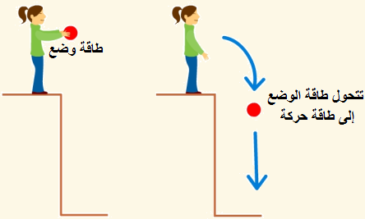  استخدام اسلوب النقاش والحوار | - ما المقصود بطاقة الوضع ؟
ان يستنتج الطالب العوامل المؤثرة في طاقة الوضع. | العوامل المؤثرة في الطاقة الحركية :  - كتلة الجسم .  - ارتفاع الجسم.  عمل نشاط اثر كتلة الجسم على مقدار طاقة الوضع في الجاذبية الارضية صفحة 51.  عمل نشاط العلاقة بين ارتفاع الجسم ومقدار طاقة الوضع صفحة 51 .  استخدام اسلوب النقاش والحوار  استخدام محاكاة موقع فيت https://phet.colorado.edu/en/simulation/legacy/energy-skate-park  https://phet.colorado.edu/en/simulation/energy-skate-park-basics | اذكر العوامل المؤثرة في طاقة الوضع مع التوضيح بمثال ؟
ان يتعرف الطالب متى تكون طاقة الوضع موجبة ومتى تكون سالبة . | حالات طاقة الوضع :  - تكون طاقة الوضع موجبة اذا كانت فوق مستوى سطح الأرض كمرجع .  - وتكون طاقة الوضع سالبة اذا كانت تحت مستوى سطح الارض كمرجع .  - وتكون طاقة الوضع صفر اذا كانت مع مستوى سطح الارض . | - متى تكون طاقة الوضع موجبة ومتى تكون سالبة ومتى تكون قيمتها صفر. وضح ذلك بمثال ؟
ان يحل الطالب مسائل حسابية على طاقة الوضع . | 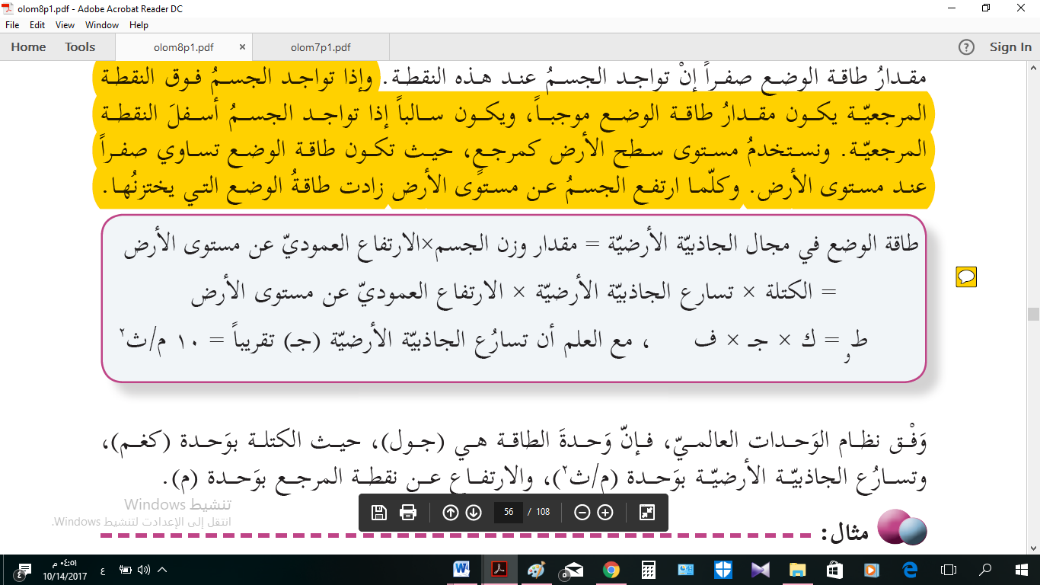استخدام اسلوب النقاش والحوار | - حل سؤال صفحة 53.
ان يتعرف الطالب على طاقة الوضع المرونية . | يخزن المطاط والنابض والقوس طاقة وضع مرونية وتمتاز هذه المواد بأنها ترجع لوضعها بعد زوال المؤثر .  استخدام اسلوب النقاش والحوار  مشاهدة فيديو  تطبيق عملي على ستخدام السهم والقوس | - وضح تحولات الطاقة الناتجة عند اطلاق السهم ؟
التقويم الختامي:
- اعطي امثلة على طاقة حركية ؟
- وضح بمثال كيف يؤثر الارتفاع على طاقة الوضع ؟
- 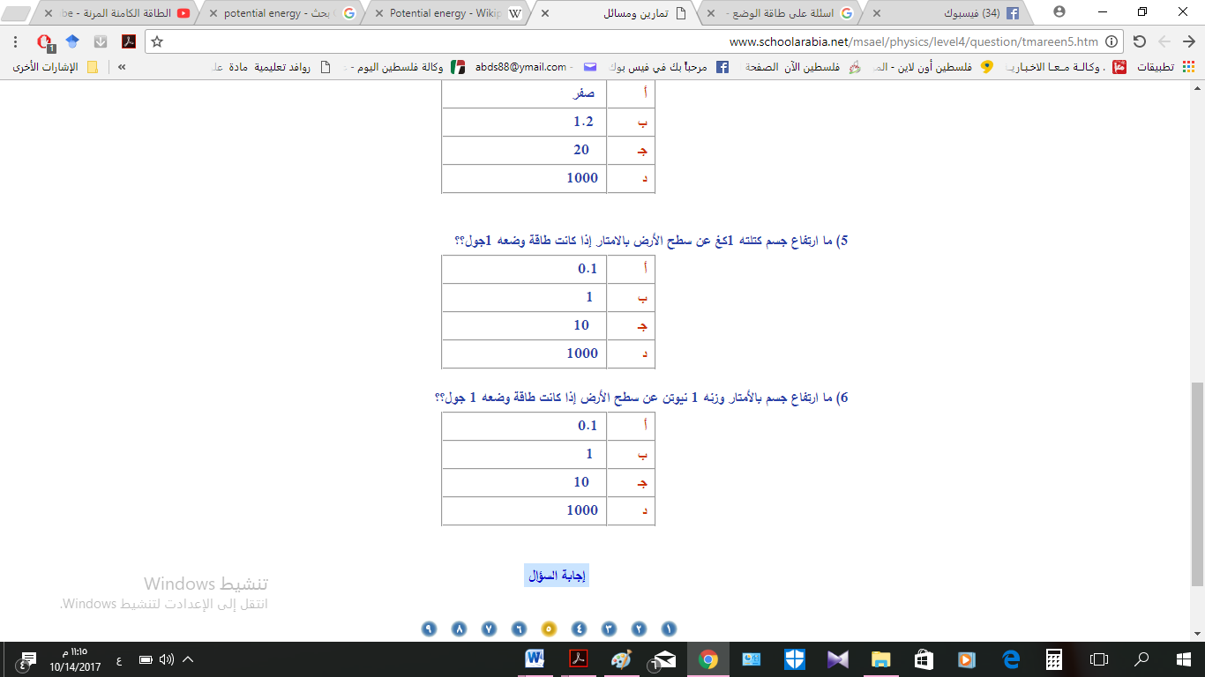

الفصل(2) الطاقة الميكانيكية/ قانون حفظ الطاقة وحل أسئلة الوحدة عدد الحصص (8 حصص) الفترة الزمنية 17-26/10/2017
الأهداف | خطوات التنفيذ |  | التقويم
ان يستنتج الطالب قانون ومبدأ حفظ الطاقة. | مبدأ حفظ الطاقة:  ان الطاقة لا تفنى ولا تستحدث من العدم ولكن تتحول من شكل لآخر .  استخدام اسلوب النقاش والحوار  عمل نشاط قانون حفظ الطاقة الميكانيكية صفحة 55  استخدام محاكاة موقع فيت https://phet.colorado.edu/en/simulation/legacy/energy-skate-park |  | - اذكر نص مبدأ حفظ الطاقة ؟
ان يتعرف الطالب على المقصود بالطاقة الميكانيكية. | الطاقة الميكانيكية للجسم : هي مجموع طاقتي الحركة والوضع له في اية نقطة من مسارة .  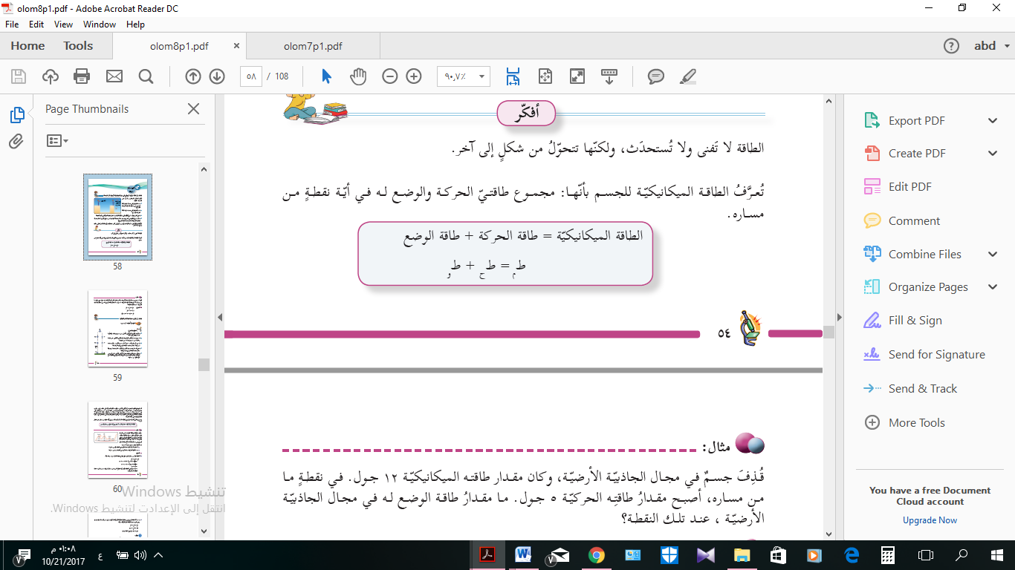  استخدام اسلوب النقاش والحوار  استخدام محاكاة موقع فيت https://phet.colorado.edu/en/simulation/legacy/energy-skate-park  https://phet.colorado.edu/en/simulation/energy-skate-park-basics |  | ما المقصود بطاقة الجسم الميكانيكية ؟
ان يقوم الطالب بحل مسائل حسابية على الطاقة الميكانيكية . | حل وشرح مثال صفحة 55 وصفحة 56. |  | - حل سؤال صفحة 57 .
ان يتوصل الطالب إلى ان مجموع طاقتي الحركة والوضع تساوي مقدار ثابت. | 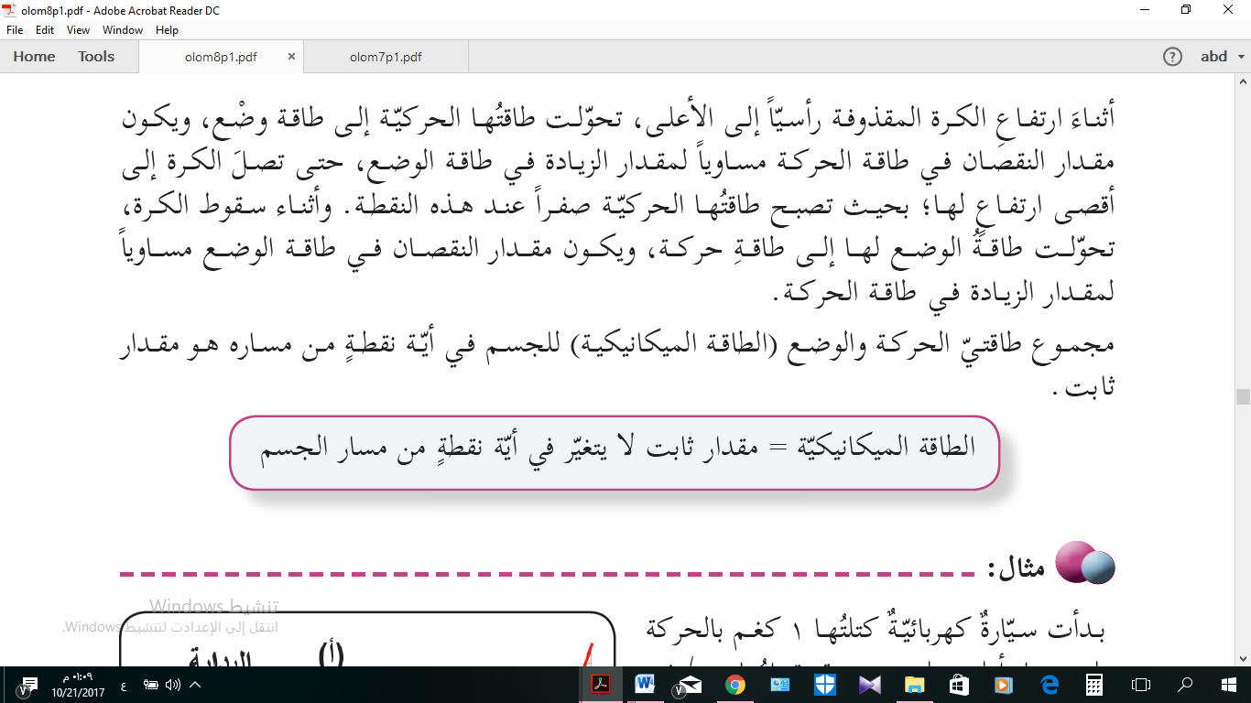استخدام اسلوب النقاش والحوار |  | - بين الخطأ في العبارة التالية:  مجموع طاقتي الوضع والحركة لجسم يسير في مسار معين غير متساوية.
التقويم الختامي:  - اذكر نص مبدأ حفظ الطاقة ؟  - ما المقصود بطاقة الجسم الميكانيكية ؟ |  | حل اسئلة الوحدة صفحة 58-60 .

المزيد : https://www.wepal.net/library/?app=content.list&level=8&semester=1&subject=6

